9. Estructura de Costes – EduIAIO

9.1. Inversión Inicial
Para el lanzamiento del centro en Logroño, se requiere una inversión total de 40.100 €. Esta cifra cubre la adecuación del espacio físico, la adquisición de tecnología adaptada y el fondo de maniobra necesario para los primeros meses.

Desglose de la Inversión
Concepto | Detalle | Importe
Infraestructura | Adecuación de local (2 aulas, recepción y baños adaptados) | 5.000 €
Equipamiento Tecnológico | 20 puestos (PC/Tablets), periféricos adaptados y pizarras | 14.600 €
Mobiliario | Mesas regulables y sillería ergonómica | 6.000 €
Accesibilidad | Rampas, señalización podotáctil y ayudas visuales | 1.000 €
Constitución y Legal | Escrituras, licencias de apertura y registro | 1.200 €
Marketing de Lanzamiento | Branding, web con reservas y campaña inicial | 8.300 €
Fondo de Maniobra | Reserva operativa (primeros 2 meses) | 4.000 €
TOTAL INVERSIÓN |  | 40.100 €

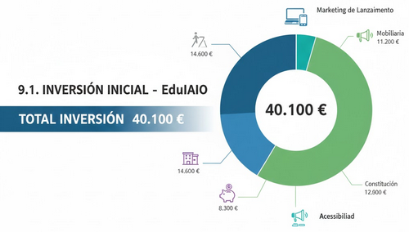
9.2. Plan de Financiación
Hemos diseñado una estrategia de financiación híbrida para minimizar el endeudamiento y maximizar el uso de recursos públicos destinados a la innovación social.
- Capital Social (3 socios): 15.000 € (37,4%)
- Subvenciones Públicas: 18.100 € (45,1%) (Incluye Kit Digital, Fondos Next Gen y ayudas locales)
- Préstamo ICO Emprendedores: 7.000 € (17,5%)

9.3. Gastos Operativos

Gastos Fijos Mensuales
La estructura operativa está optimizada para mantener la agilidad. El coste fijo mensual asciende a 2.400 € (28.800 €/año).
- Alquiler del local (120 m² en Logroño): 1.200 €
- Suministros (Luz, agua, fibra): 280 €
- Servicios Externos (Asesoría, limpieza, seguros): 520 €
- Marketing Digital y Software (CRM, Hosting): 240 €
- Otros (Material fungible y comisiones): 160 €

Salarios y Personal
Contamos con un equipo de 4 profesores especialistas y 1 coordinador. La ratio de 5 alumnos por profesor garantiza la calidad pedagógica.

Categoría | Año 1 (12 pagas) | Año 2 (14 pagas) | Año 3 (14 pagas)
Profesor (x4) | 1.400 €/mes | 1.800 €/mes | 2.200 €/mes
Coordinador | 1.600 €/mes | 2.000 €/mes | 2.400 €/mes
TOTAL ANUAL | 86.400 € | 128.800 € | 156.800 €

9.4. Proyección Financiera a 3 Años

Concepto | Año 1 | Año 2 | Año 3
Ingresos Totales | 122.200 € | 159.000 € | 215.000 €
Inversión Inicial | 40.100 € | 0 € | 0 €
Gastos Fijos | 28.800 € | 28.800 € | 30.000 €
Gastos de Personal | 86.400 € | 128.800 € | 156.800 €
Gastos Variables | 13.722 € | 18.790 € | 24.050 €
TOTAL GASTOS | 169.022 € | 176.390 € | 210.850 €
RESULTADO NETO | -46.822 € | -17.390 € | +4.150 €
Margen sobre ventas | -38,3% | -10,9% | +1,93%

9.5. Análisis de Viabilidad y Conclusiones
- Sostenibilidad: El proyecto absorbe la inversión inicial en el primer ejercicio. A partir del tercer año, la generación de caja es positiva y creciente.
- Escalabilidad: Los ingresos crecen un 76% en tres años, impulsados por la diversificación (suscripciones particulares y convenios con Ayuntamientos).
- Control de Riesgos: El nivel de endeudamiento externo es muy bajo (solo el 5,7% de los ingresos del Año 1), lo que otorga una gran resiliencia ante imprevistos.
- Impacto Social: El modelo financiero no solo busca el lucro, sino que está alineado con los ODS 3, 4, 11 y 16, garantizando un retorno social medible para la comunidad de La Rioja.

